**Министр науки и высшего образования Российской̆ Федерации**

**Федеральное государственное автономное образовательное учреждение высшего образования**

**«Национальный исследовательский университет ИТМО»**

Факультет информационных технологий и программирования

Домашнее задание №4

*Название работы: Расширение системы команд ЭВМ.*

**Выполнила студент группы № M3119**

Сливкин Артём Сергеевич

**Подпись:**

**Проверил:**

Повышев Владислав Вячеславович

Санкт-Петербург  
2023Текст задания

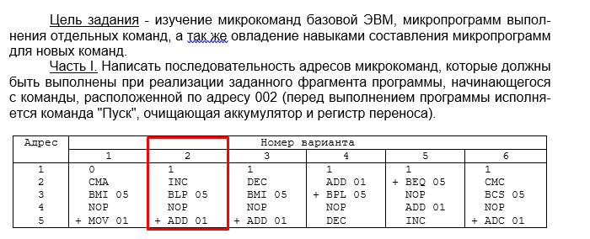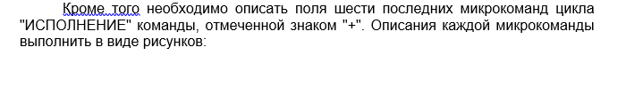

**Задание 1:**

|  |  |  |
| --- | --- | --- |
| Команда | Машинный цикл | Последовательность адресов |
| INC (F800) | -  Выборка  команды - | 89  01, 02, 03, 04, 05, 06, 07, 08, 09, 0A, 5E, 5F, 6C, 6F, 73, 74, 75, 8F 88 |
| BLP 05 (9005) | -  Выборка команды  Исполнение  - | 89  01, 02, 03, 04 ,05 ,06, 07, 08, 0C, 1D, 2D, 30, 33, 34, 4A, 8F  88 |
| NOP (F100) | -  Выборка команды - | 89 01, 02, 03, 04, 05, 06, 07, 08, 09, 0A, 5E, 61, 67, 6A, 6B, 87, 8F 88 |
| ADD 01 (4001) | -  Выборка команды  Исполнение  - | 89  01, 02, 03, 04, 05, 06, 07, 0C  1D, 1E, 1F, 20, 21, 24, **25, 26, 35, 36, 37, 8F**  88 |

1) Микрокоманда: IF BIT (12, PK) = 0 THEN ISZ (50) - 25

Горизонтальная: 8850 1000

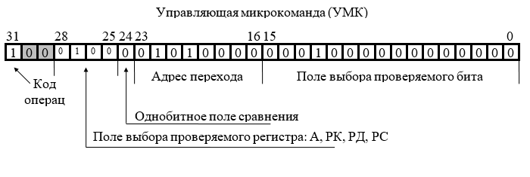

Вертикальная: AC50

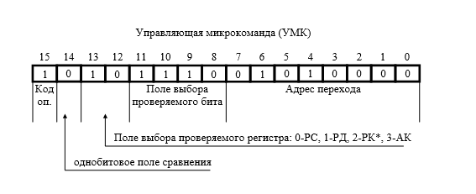

2) Микрокоманда: GOTO AND (35) - 26

Горизонтальная: 8235 0008

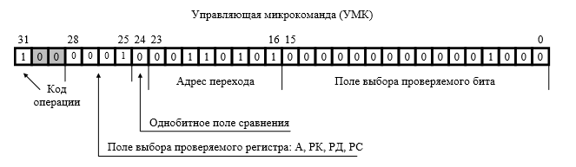

Вертикальная: 8335

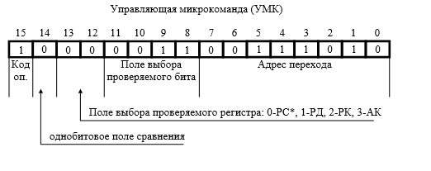

3) Микрокоманда: A & РД ==> БР - 35

Горизонтальная: 0000 0212  
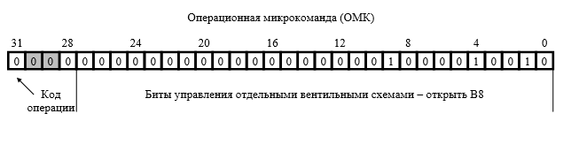

В8, B3, B1

Вертикальная: 1120

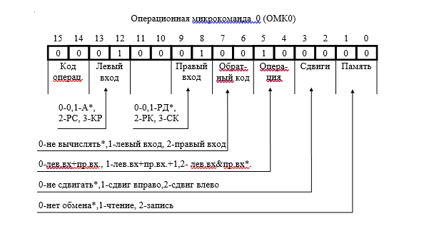

4) Микрокоманда: БР ==> A, N, Z - 36

Горизонтальная: 0040 C000

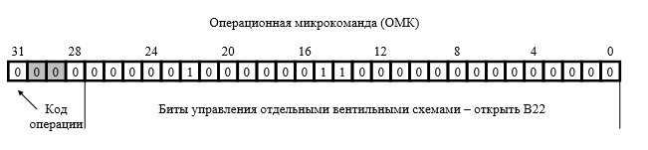

B21, B14, B13

Вертикальная: 4035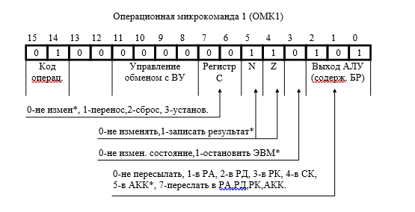

5) Микрокоманда: GOTO ПРЕ(8F) - 37

Горизонтальная: 828F 0008

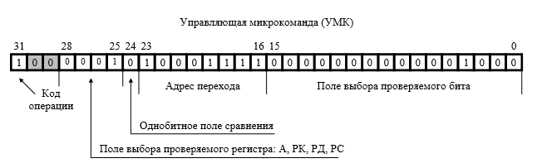

Вертикальная: 838F

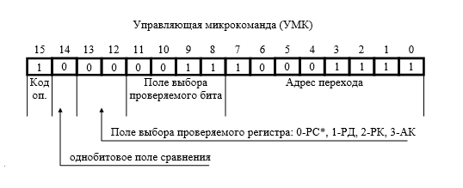

6) Микрокоманда: IF BIT (7,PC) = 0 THEN HTL(88) – 8F

Горизонтальная: 8288 0080

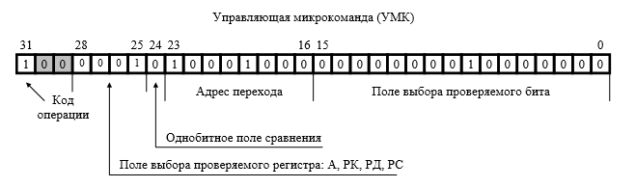

Вертикальная: 8788

